دانشگاه آزاد اسلامي
دانشکده فنی مهندسی
گروه مهندسی متالورژی و مواد-متالورژی صنعتی

گزارش كارآموزي
كاشي ايرانا

استاد راهنما:

نام دانشجو:

فهرست مطالب
مقدمه Error! Bookmark not defined.
بخش اول : تولید
نماي خط توليد كارخانه 5
معدن و مواد اوليه 5
اثرات برخي از اكسيدها بر بدنه كاشي 7
خاك هاي مورد استفاده در اين كارخانه 7
آماده سازي مواد اوليه 8
آسياب كردن 8
بالميل 10
راندمان بالميل 10
1. سرعت بالميل 10
2. اندازه و مقدار و جنس گلوله‌ها 12
انواع جداره و طبق آنها 12
3. مقدار مواد و آب 13
4. اندازه اوليه ذرات 13
اسپري دراير 13
نقش اسپري درايرها 14
پارامترهاي موثر بر اسپري دراير 15
علت سيلو كردن گرانولها 16
شرح پرس كاشي 17
انواع پرس 17
مزاياي استفاده از روش پرس براي شكل دادن 18
سيكل كاري پرس هاي هيدروليك 18
انواع خشك كن(دراير) 21
خشك كن هاي تونلي پيوسته 21
خشك كن هاي عمودي سريع 21
مشخصات دراير موجود در خط سحر 22
كار فن اگزوز 23
كار فن سانترفيوژ 23
مراحل توليد كاشي كف در سالن سهيل 24
دكور 26
كوره هاي پخت 26
مقايسه‌ كوره‌هاي رولر با كوره‌هاي تونلي 29
كوره كارخانه 30
منحني پخت و تفسير آن 31
(I كاشي هاي تك پخت با بدنه سفيد و تخلخل كوچكتر يا برابر سه درصد پخت شده توسط كوره رولر 32
II) كاشي هاي كف قرمز تك پخت با تخلخل 3 تا 5% پخته شده توسط كوره رولر 34
آماده سازي و اعمال لعاب 36
سيليس: SIO₂ 38
الوميناAL₂O 39
اكسيد سديمNA₂O 39
اكسيد پتانسيم K₂O 40
اكسيد سرب PBO 40
اكسيد كلسيم‌CaO 40
اكسيد باريم BaO 41
اكسيد منيزيم MgO 41
برخي ازموارد اوليه مصرفي در بخش لعاب سازي كارخانه 41
فرايند آماده سازي لعاب 42
مراحل آماده سازي كاشي در قسمت اعمال لعاب 42
استاندارد و درجه بندي 45
استاندارد اروپا 45
بسته‌بندي 50
بخش دوم : واحد شابلون سازی
بازديد از واحد شابلون سازي 55
چاپ سيلك اسكرين 56
ويژگي هاي توري 56
چهارچوب frame 56
پارچه 57
گليكول ها و پلي گليكولها 58
مراحل شابلون سازي 58
1. كشيدن توري روي چهارچوب 58
2. ژلاتين كشي توري 62
3. خشك كردن توري آغشته به ژلاتين 62
4. چسباندن فيلم 63
5. ايجاد طرح هاي فيلم روي شابلون 64
6. شستشوي شابلون 64
شستن دو طرف شابلون توسط ابر مرطوب 65
اسپري آب 65

بخش سوم : آزمایشگاه شیمی
بازديد از آزمايشگاه شيمي تجزيه 66
وسايل و لوازم مورد نياز 66
آماده سازي نمونه 67
اندازه گيري افت آتش LOI 67
اندازه گيري اكسيدها 67
الف: SIO₂ 67
ب: اندازه گيري اكسيدهايگروه R₂O₃ شامل آلومينا، اهن و ... 68
ج: اندازه گيري CaO به روش تيتراسيون 69
د: اندازه گيري MgO به روش تيتراسيون 69
ه: اندازه گيري سولفات 70
طريقه محاسبه سولفات 70
و: اندازه گيري سديم و پتاسيم به روش فيلم فتومتري نورسنجي شعله اي 70
ز: اندازه گيري آهن به روش اسپكتروفتومتر 71
روش كار 71
طريقه محاسبه 72
بخش چهارم : کنترل کیفیت
بازديد از آزمايشگاه كنترل كيفيت 72
تست‌هاي كنترلي 72
تست ابعاد كاشي 72
تست تعيين جذب آب كاشي‌ها 73
روش كار 74
اصول كار 76
روش كار 77
تست شوك حرارتي 78
تست سايش لعاب 79
تست اسيد و باز 80
تست استحكام كاشي 81
تست لك پذيري 82

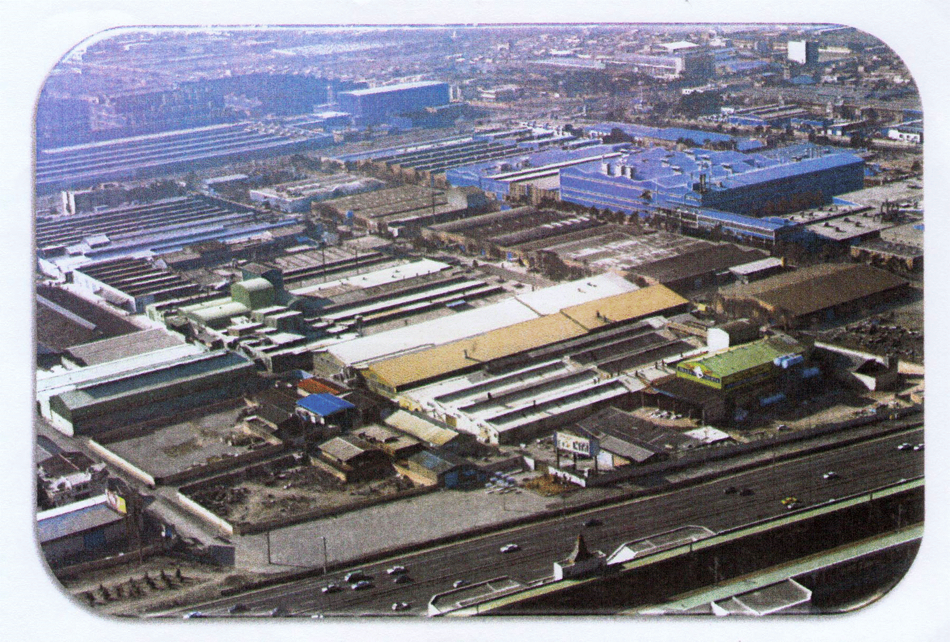
مقدمه
شرکت سهامی عام کارخانه چینی ایران(ایرانا) اولین و بزرگترین تولید کننده کاشی دیواری به روش صنعتی در ایران می باشد که در سال 1336 با سرمایه 520ریال تحت شماره 5904 به ثبت رسیده و در سال 1339 با تولید سالیانه 8/6 میلیون مترمربع کاشی دیواری مورد بهره برداری قرار گرفت لیکن در قالب اهداف توسعه تغیرت عمده ای به جهت نصب تدریجی ماشین آلات و کوره ها صورت گرفته که به موجب آن ظرفیت سالیانه 10 میلیون متر مربع بالغ گردیده است.

موضوع شرکت عبارت است از :
الف – موضوعات اصلی شامل :
تاسیس کارخانه به منظور تولید کاشی، سرامیک، چینی، سایر مصالح ساختمانی و بهره برداری از آن و تهیه انواع مواد اولیه و ماشین آلات و تجهیزات از خارج یا داخل که به طور مستقیم یا غیرمستقیم برای بهره برداری و عرصه تولیدات شرکت ضروری تشخیص داده شود .
ب – موضوعات فرعی شامل :
مبادرت به هر نوع فعالیتی که به طور مستقیم یا غیرمستقیم برای انجام مقاصد بالا لازم یا مفید باشد ، همچنین مبادرت به انجام هرگونه فعالیت تولیدی و فنی مربوط به موضوع اصلی شرکت و صادرات تولیدات خود به خارج از کشور .

در اجرای طرحهای توسعه در سال 1372 خط تولید کاشی صادراتی با ظرفیت سالیانه 5/1 میلیون متر مربع مورد بهره برداری قرار گرفت .
همچنین در سال های 1379 و 1380 نیز کارخانه ( سهیل کاشی ) در دو فاز با ظرفیت اسمی 7500 متر مربع روزانه جهت تولید کاشی کف راه اندازی گردید و در راستای باز سازی واحدهای قدیمی در سال های 1381 و 1382 نیز کارخانه سحر کاشی در دو فاز با ظرفیت اسمی 15000 متر مربع روزانه جهت تولید کاشی دیوار و در سال 1388 کارخانه سپید کاشی با ظرفیت 7000 متر مربع کاشی کف راه اندازی گردید ، تا با راه اندازی این واحد سبد کالای کارخانجات کاشی ایرانا تکمیل گردد.
در حال حاضر این کارخانه با داشتن 4 سالن تولید ، انواع کاشی دیواری به ابعاد : 50×25 /40×25 / 60×25 / 60×30 / 45×30 و کاشی کف به ابعاد 40×40 / 60×60 / 80×40 / 50×50 / 25×25 تولید می نماید.
محصولات ایرانا از نظر کیفیت بسته بندی با تایید موسسه استاندارد و تحقیقات صنعتی تولید می گردد . وضعیت مطلوب کیفیت محصولات ، تنوع طرحها و ابعاد ، کیفیت بسته بندی ، سرعت تحویل محصولات و شبکه سراسری توزیع و شرایط مناسب فروش امتیازاتی است که این شرکت با برخورداری از آنها توانسته است بخش عمده ای از بازارهای داخلی و صادرات را به خود اختصاص دهد .

موقعیت جغرافیایی کارخانه :
کارخانه از نظر موقعیت جغرافیایی در کیلومتر 13 جاده مخصوص کرج واقع می باشد که از شمال به اتوبان کرج و از جنوب به جاده مخصوص کرج منتهی می شود . کارخانه ایرانا دقیقاً در مسیر بزرگراهها و جاده های ارتباطی با اقصی نقاط کشور قرار گرفته است . این امر موجب گردیده محصولات شرکت در سریعترین زمان ممکن در دسترس خریداران و مصرف کنندگان قرار بگیرد.

وسعت کارخانه :
وسعت کارخانه با طول تقریبی 750 متر و عرض تقریبی 200 متر حدود 13 هکتار ( 134000 متر مربع ) می باشد .
کارخانه تولید مواد اولیه ( گرانول و فریت ) :
کارخانه تولید فریت و گرانول با ظرفیت اسمی سالانه 250000 تن گرانول و 11200 تن فریت در شهرستان تاکستان قزوین مستقر می باشد که یکی از امکانات بسیار مهم و نقاط قوت این شرکت می باشد.

نماي خط توليد كارخانه

